LINHA DO TEMPO
JUSTIÇA FEDERAL EM SERGIPE
1890 a 1937

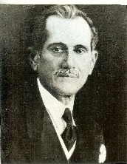
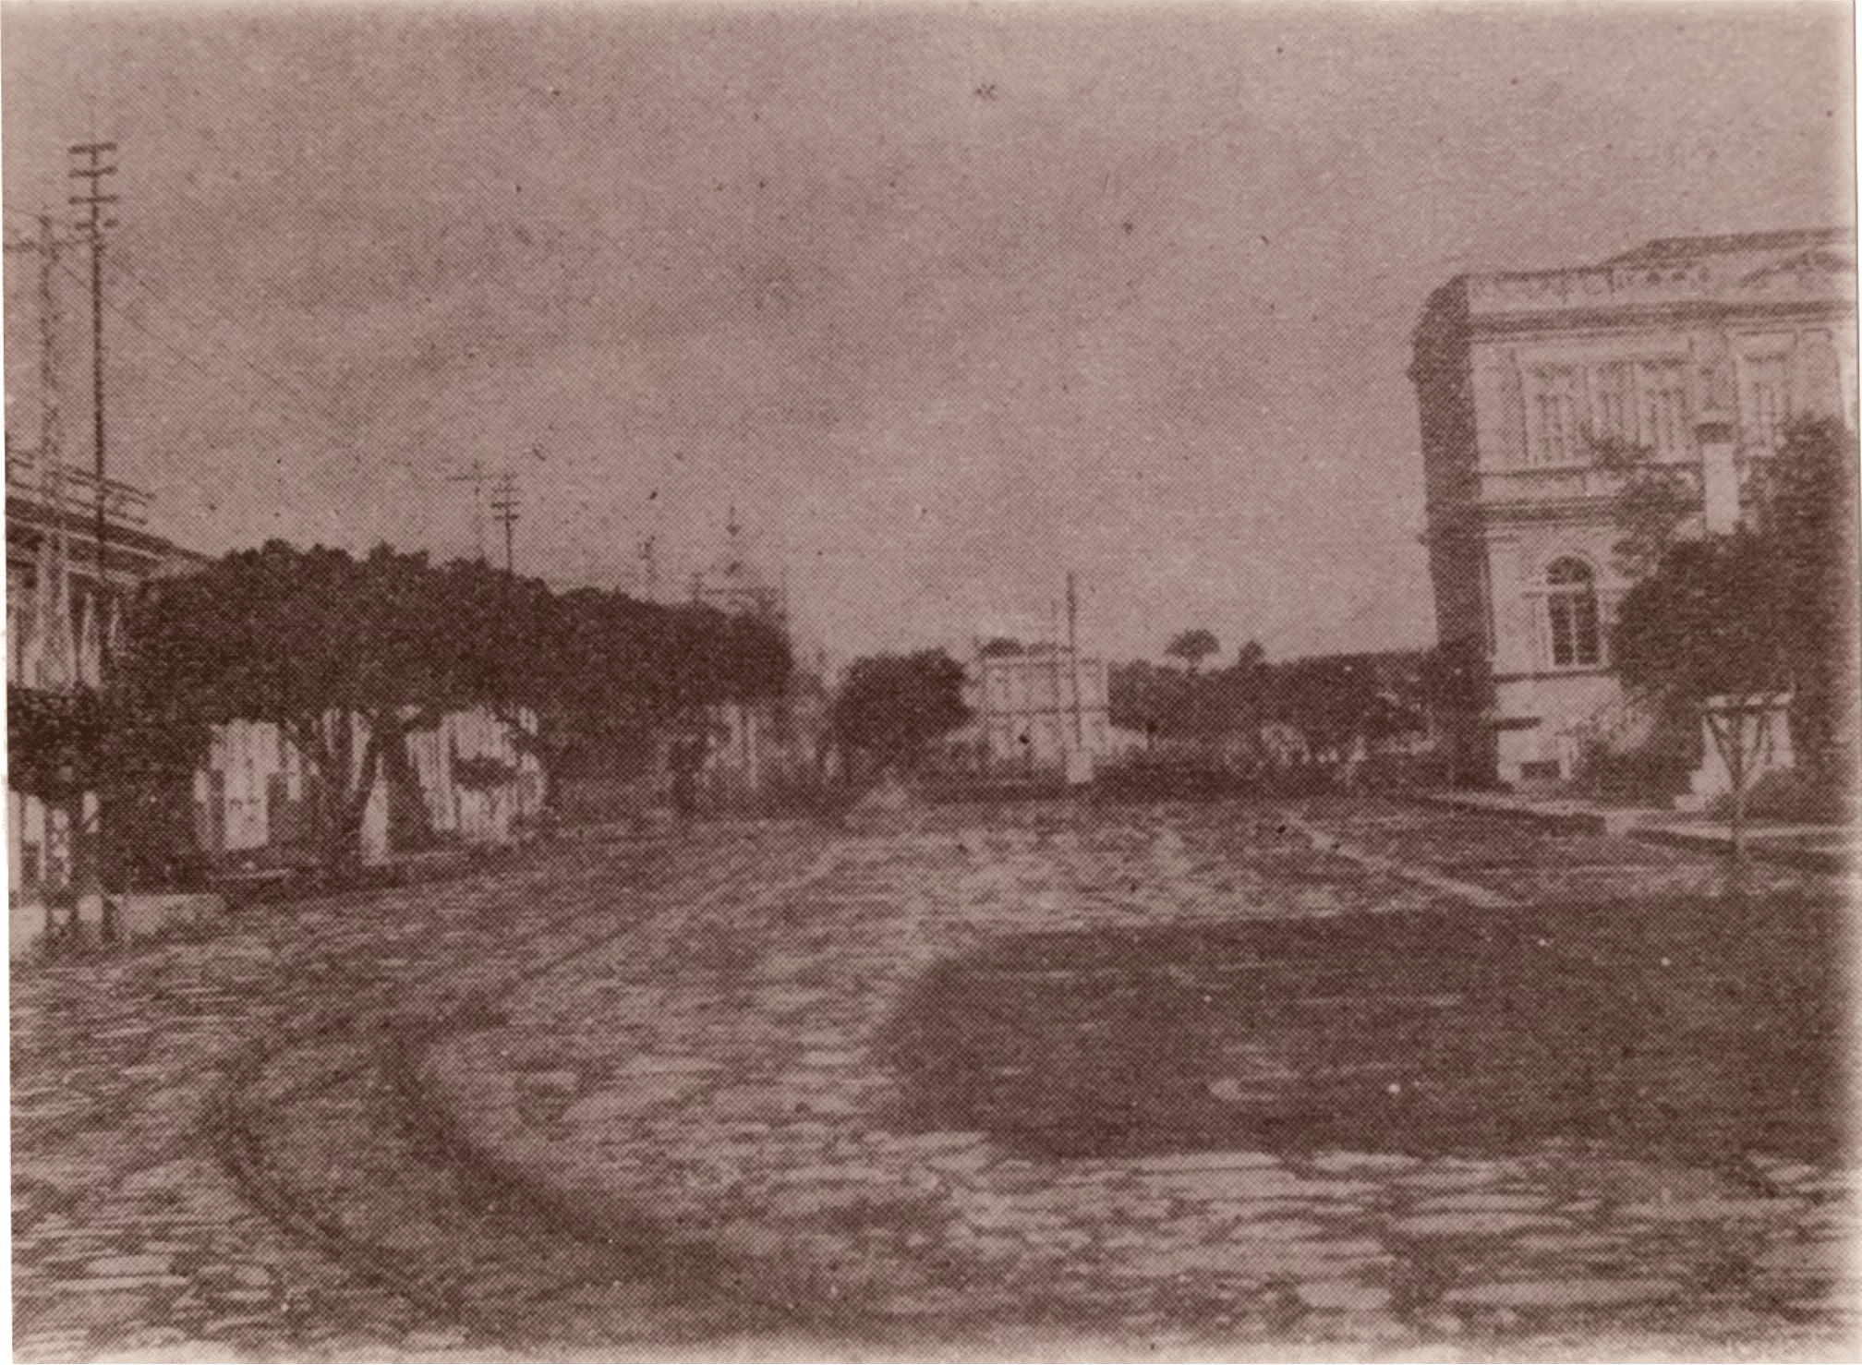
16 de novembro
Extinção do 1º Grau da Justiça Federal pela CF/1937 e
Decreto-Lei nº 6

1937

MARCO INICIAL
Decreto nº 848, de 11 de outubro de 1890
1890
31 de dezembro
Posse do 2º Juiz Titular
Francisco Carneiro Nobre de Lacerda
(1901 a 1935)

Travessa José de Faro, local onde funcionou a primeira sede da JFSE

1901


1891
1935

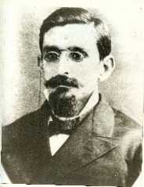
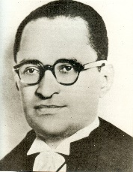

07 de março
Posse do 1º Juiz Titular:
Lourenço Freire de Mesquita Dantas
(1891 a 1901)
15 de outubro
Posse do 3º Juiz Titular
Arthur de Souza Marinho
(1935 a 1937)

LINHA DO TEMPO
JUSTIÇA FEDERAL EM SERGIPE
1938 a 1968

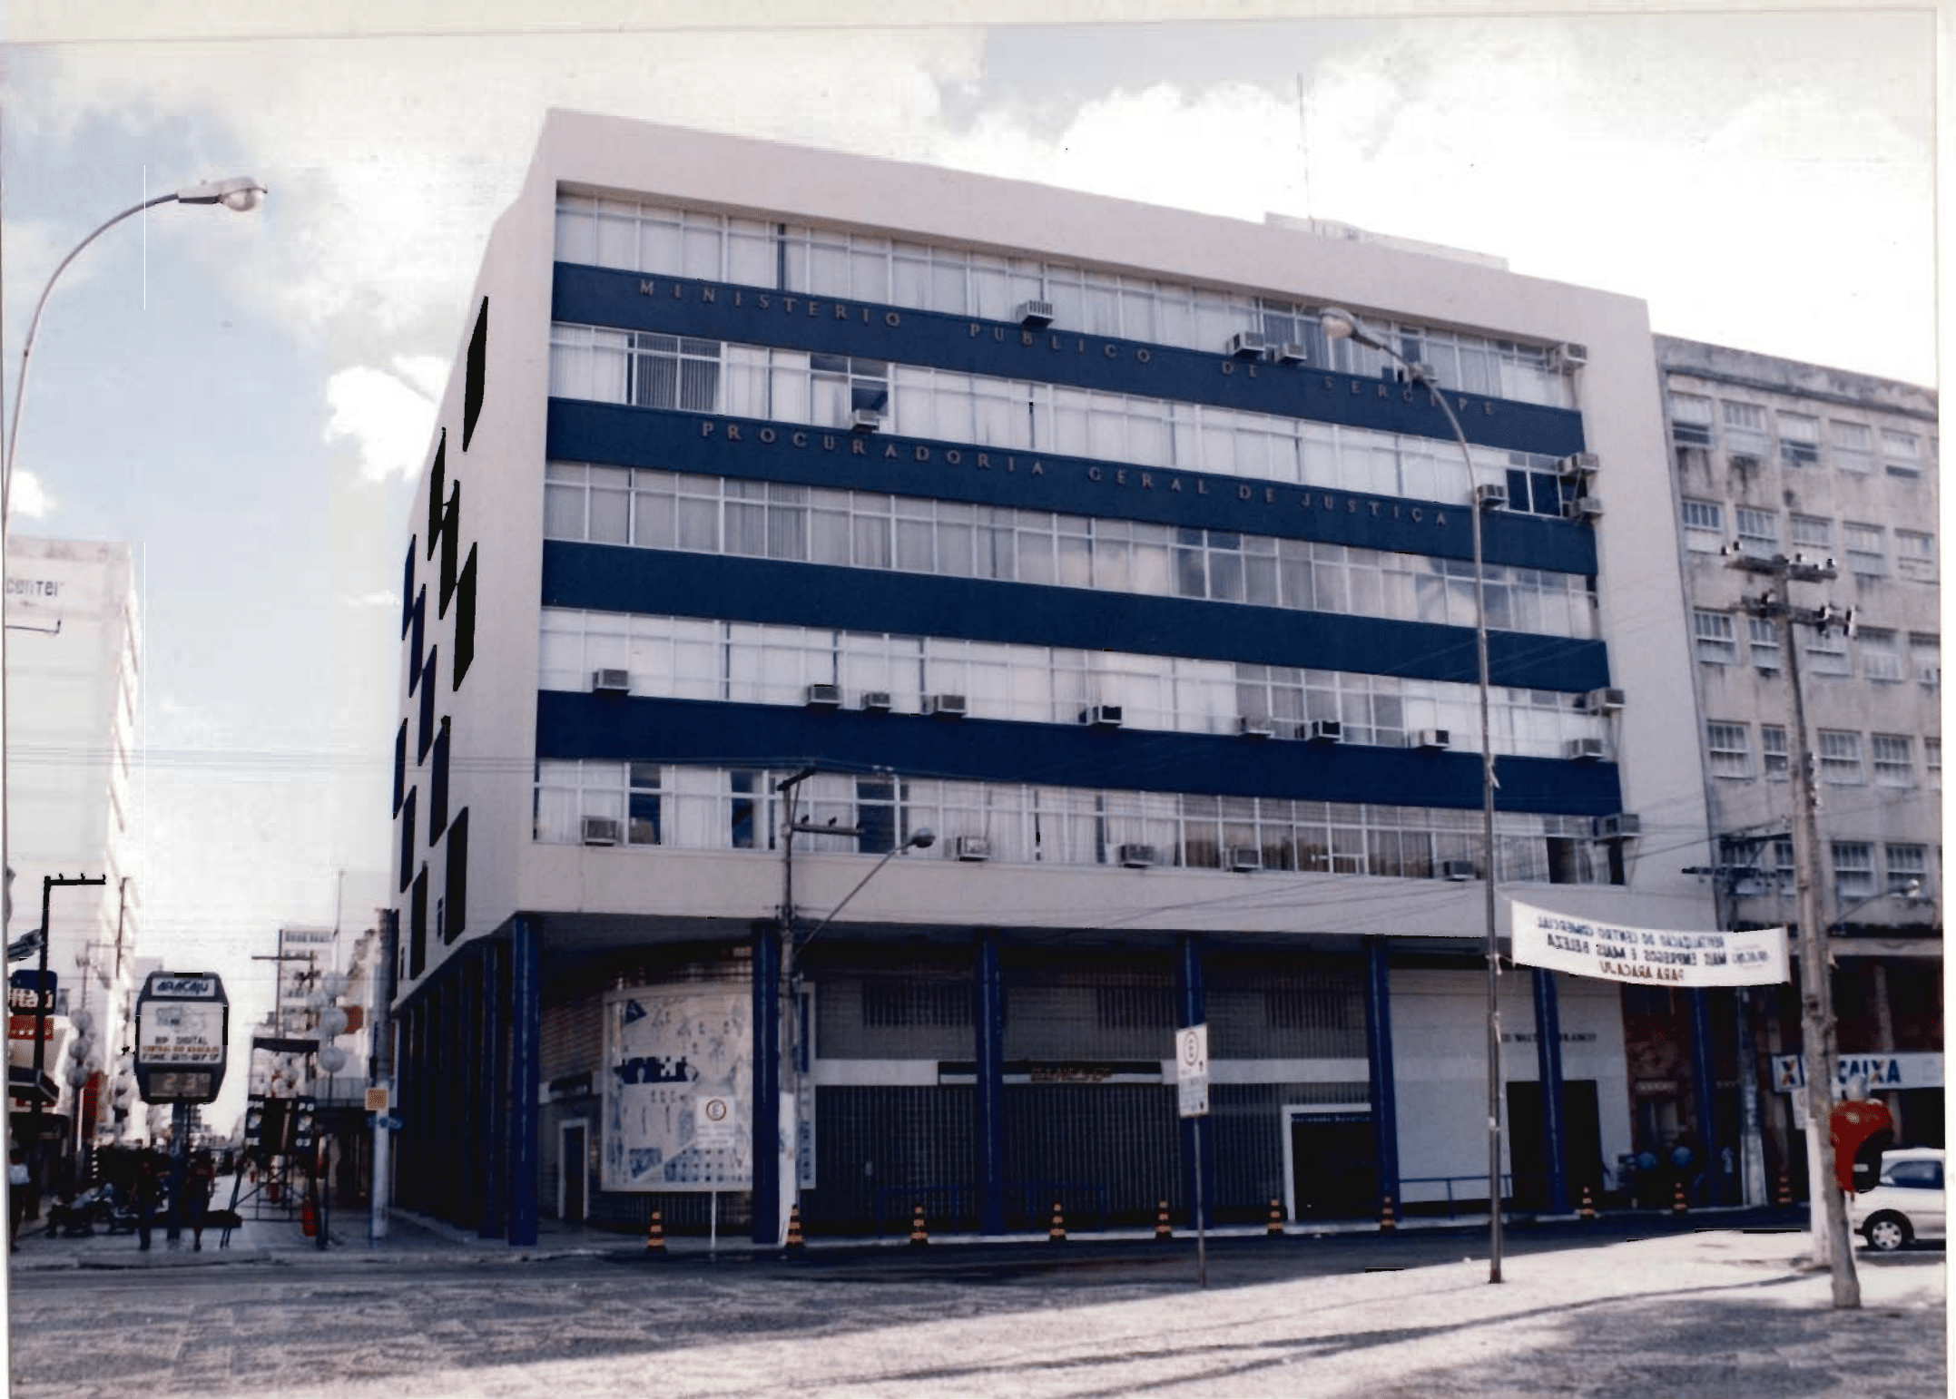

Remanejamento dos Juízes Titulares e Substitutos
(Mantido o STF como 2º grau e Justiça Estadual como 1º grau da Justiça Federal)
1938

27 de outubro
Recriação do 1º Grau da Justiça Federal
- Ato Institucional nº 2, de 27/10/1965 - Lei nº 5.010, de 30/05/1966

1966
12 de fevereiro
Reinstalação solene do 1º Grau da Justiça Federal em Sergipe
Setembro
2º prédio onde funcionou a JFSE
Edifício Walter Franco
(set./1967 a fev./1968)

1968
1967

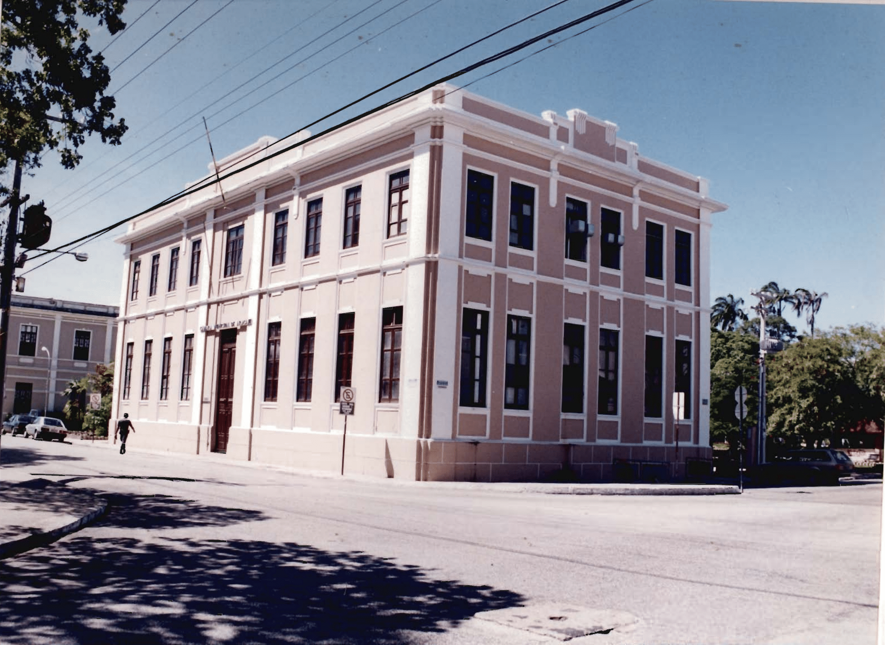
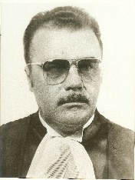
1946
18 de setembro
Criação do Tribunal Federal de Recursos - TFR, que passou a ser o 2º grau da Justiça Federal

02 de maio
Instalação da 1ª Vara Federal e
posse do Juiz Geraldo Barreto Sobral, 1º Juiz Substituto e Titular após a recriação do 1º Grau
da Justiça Federal
(1967 a 1982)
Fevereiro
3º prédio onde funcionou a JFSE, atual
Sede da Câmara Municipal de Aracaju
(fev./1968 a dez./1970)

LINHA DO TEMPO
JUSTIÇA FEDERAL EM SERGIPE
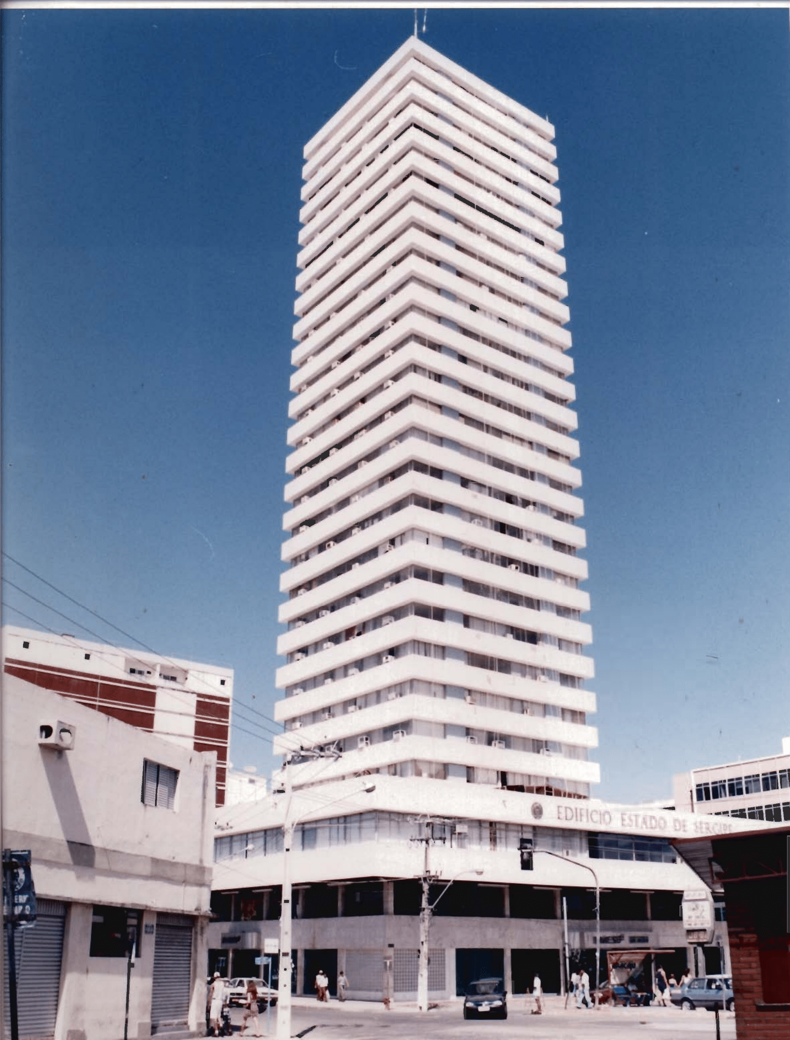
1969 a 1989
19 de novembro
Instalação da
2ª Vara Federal por desmembramento da 1ª Vara
1º Juiz Titular:
Antônio Ezequiel da Silva

1984
16 de dezembro
Nomeação do Juiz Geraldo Barreto Sobral para o cargo de Ministro do Tribunal Federal de Recursos - TFR

1982
05 de outubro
Promulgação da Constituição Federal de 1988

1988

Dezembro
4º prédio onde funcionou a JFSE
Edifício Estado de Sergipe - 6º andar
(dez./1970 a set./1983)

30 de março
Instalação do Tribunal Regional Federal da 5ª Região - TRF5

1970
1989

1979
1983
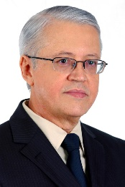
1987

13 de novembro
Instalação da 3ª Vara Federal
1º Juiz Titular:
Vladimir Souza Carvalho
1969

20 de outubro
Publicação da Emenda Constitucional nº 1 que edita o texto da Constituição Federal de 1967

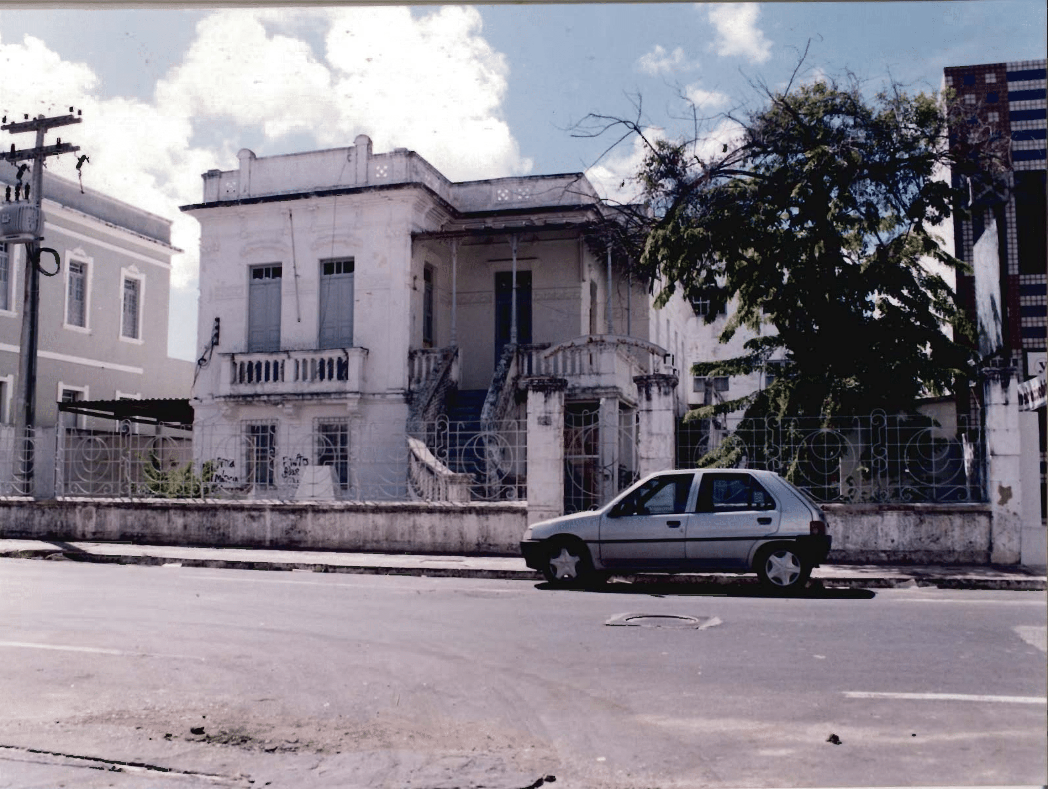
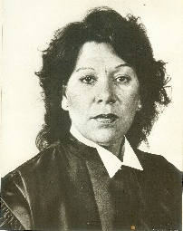
Imagem do
4º prédio
Ed. Estado de Sergipe

30 de março
Posse do Juiz Federal José de Castro Meira como integrante
do TRF5
Setembro
5º prédio onde funcionou a JFSE
Fórum Tobias Barreto
(set./1983 a fev./1996)
19 de outubro
Posse da Juíza Federal
Eliana Calmon Alves,
1ª mulher a ocupar o cargo de Juíza Federal em Sergipe

LINHA DO TEMPO
JUSTIÇA FEDERAL EM SERGIPE
1990 a 2009

27 de fevereiro
Instalação da 6ª Vara Federal
Subseção Judiciária de Itabaiana/SE, pelo Juiz Vladimir Souza Carvalho
Fórum Desembargador
Vladimir Souza Carvalho.
Foi a 1ª Vara do interior
1º Juiz Titular:
Jorge André de Carvalho Mendonça
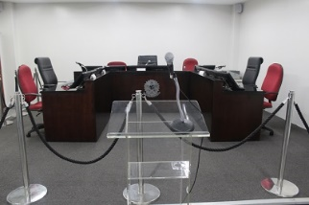
09 de outubro
Aprovação, no
I Concurso de Juiz Federal Substituto do TRF5, do Juiz Ricardo César Mandarino Barretto
1991

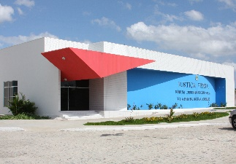

21 de novembro
Criação dos Juizados Especiais Federais - JEFs
pela Lei nº 10.772
14 de janeiro
Instalação da 1ª Turma Recursal da JFSE

2002

2003
2004

2005
23 de fevereiro
Instalação da 7ª Vara
Subseção Judiciária de Estância/SE, pelo Juiz Vladimir Souza Carvalho.
Fórum José de Castro Meira
1º Juiz Titular:
Marco Bruno Miranda Clementino

1996
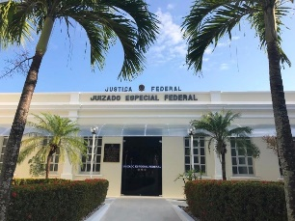
Implantação do Sistema de Processos Digitais - Creta. A JFSE foi a primeira Seção Judiciária a utilizar o sistema na 5ª Região
1999

14 de maio
Instalação da 4ª Vara Federal - Aracaju/SE
1º Juiz Titular:
Edmilson da Silva Pimenta
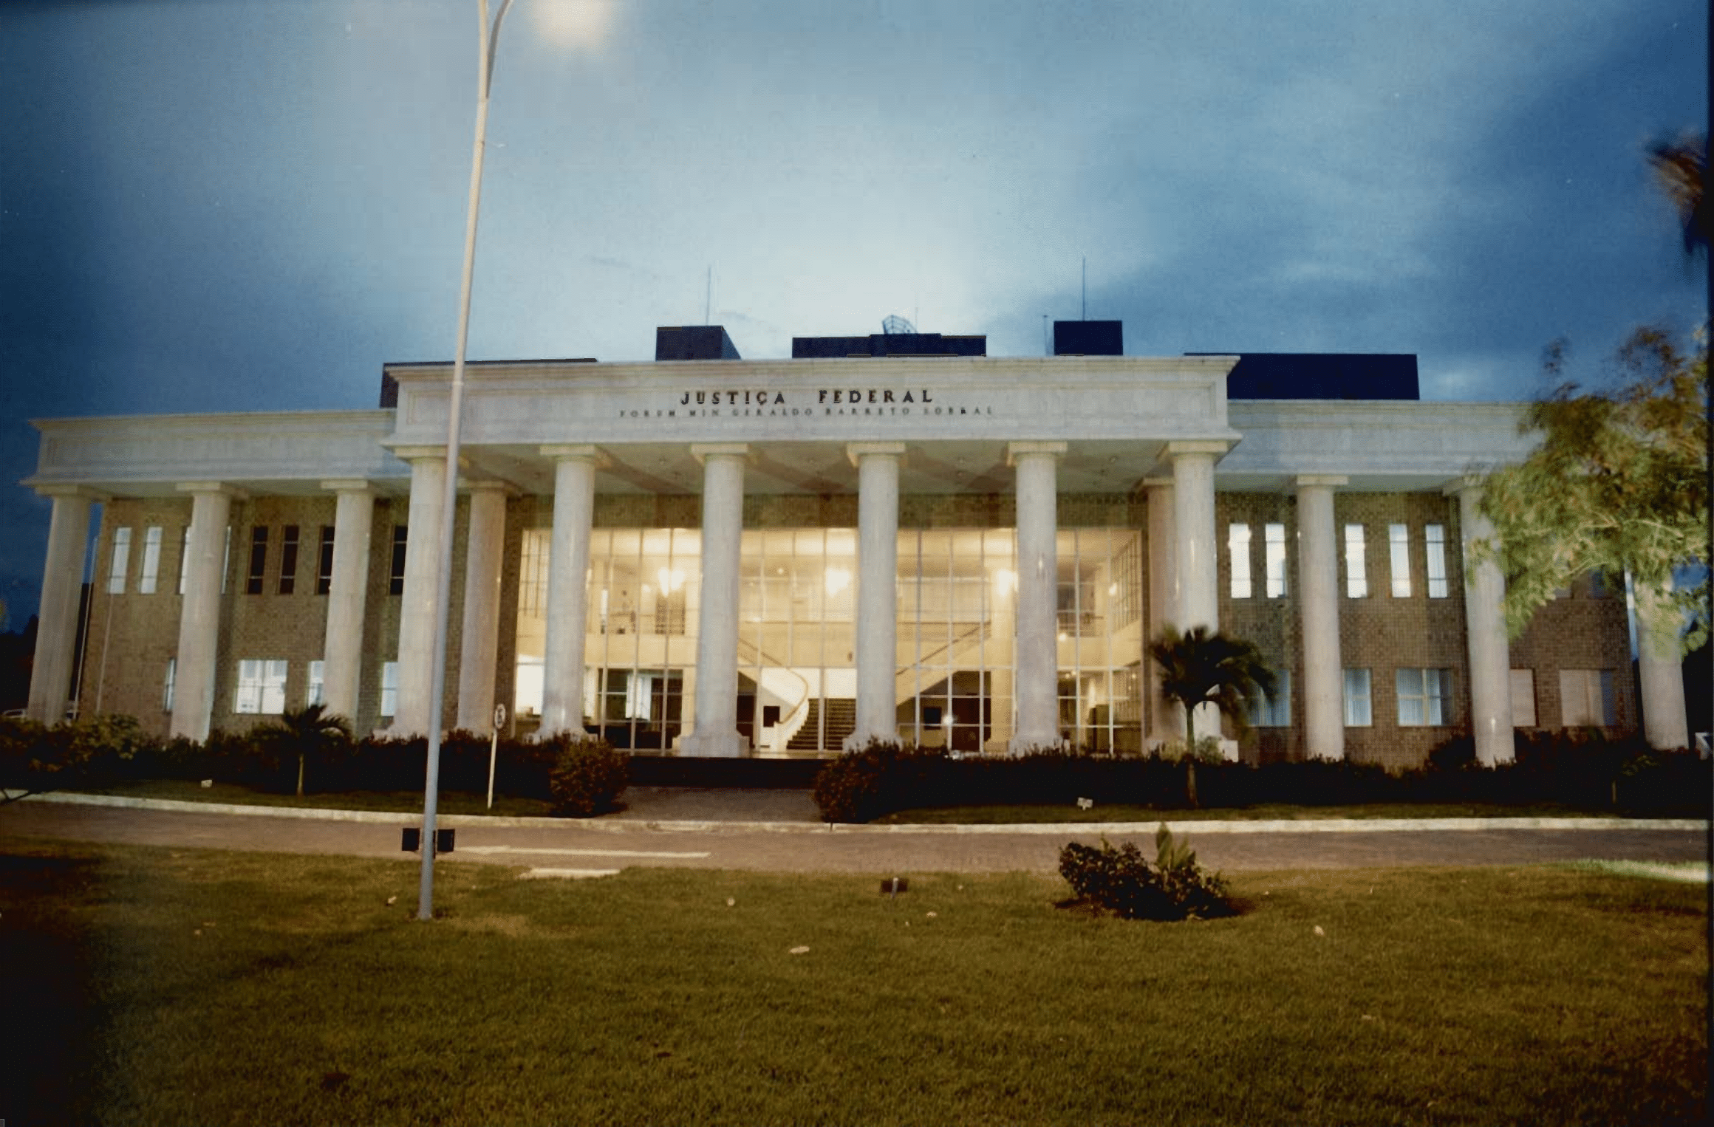

18 de dezembro
Instalação da 5ª Vara Federal (Juizado Especial Federal - JEF) - Aracaju/SE Fórum Desembargadora Margarida Cantarelli
1º Juiz Titular:
Carlos Rebêlo Júnior
22 de março
Inauguração da sede atual da JFSE
Fórum Min. Geraldo Barreto Sobral
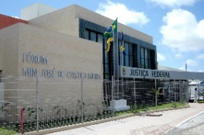

LINHA DO TEMPO
JUSTIÇA FEDERAL EM SERGIPE
2010 a 2019
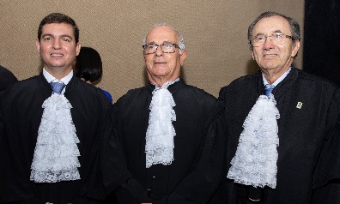

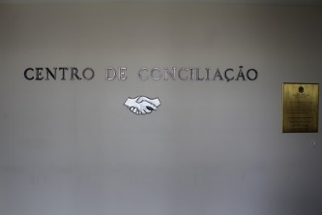
24 de abril
1ª composição da Turma Recursal
Membros efetivos:
Carlos Rebêlo Júnior (Presidente),
Fábio Cordeiro de Lima e Gilton Batista Brito (Suplentes).
- Ato nº 275, TRF5, 24/04/2012
2012
27 de junho
Instalação da 9ª Vara Federal
Subseção Judiciária de Propriá/SE, pelo Juiz Carlos Rebêlo Júnior
1º Juiz Titular:
Tiago José Brasileiro Franco
2014
03 de abril
Posse do Des. Federal Vladimir Souza Carvalho, primeiro sergipano a presidir o TRF5.
Compondo a Mesa Diretora
Des. Federal Carlos Rebêlo Júnior, como Corregedor Regional

2019

27 de março
Instalação do Centro Judiciário de Solução Consensual de Conflitos e Cidadania da JFSE - CEJUSC

2017

2018
2010
2013
21 de março
Instalação da 8ª Vara Federal
Subseção Judiciária de Lagarto/SE, pelo Juiz Edmilson da Silva Pimenta
1º Juiz Titular:
Jailsom Leandro de Sousa
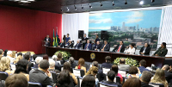


15 de julho
Implantação do Processo Judicial Eletrônico - Pje
19 de outubro
Comemoração do Cinquentenário da Reinstalação da JFSE

